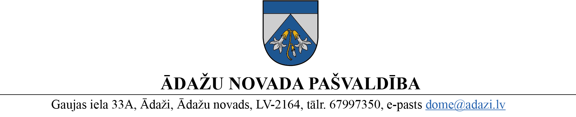

PROJEKTS uz 19.07.2023.
vēlamais datums izskatīšanai domes sēdē: 26.07.2023.
sagatavotājs D. Tīruma
ziņotājs: L.Bernāns

LĒMUMS

Ādažos, Ādažu novadā

2023. gada 26. jūlijā Nr. ___

Par Ādažu novada pašvaldības domes 2023. gada 22. februāra lēmuma Nr. 74 "Par projektu “Pāreja uz atjaunojamiem energoresursiem katlu mājā Tulpju ielā 5, Carnikavā”" atcelšanu
Ādažu novada pašvaldības dome 2022. gada 13. maijā pieņēma lēmumu Nr. 227 "Par projektu “Pāreja uz atjaunojamiem energoresursiem katlu mājā Tulpju ielā 5, Carnikavā”" (turpmāk - projekts), nolemjot atbalstīt pieteikumu pašvaldības aģentūras „Carnikavas komunālserviss” (turpmāk – Aģentūra) dalībai Centrālās finanšu un līgumu aģentūras (CFLA) izsludinātajā projektu konkursā “4.3.1. Veicināt energoefektivitāti un vietējo AER izmantošanu centralizētajā siltumapgādē, 3. kārta”, piekrist projekta atbalstīšanas gadījumā paredzēt projekta realizācijai plānoto nepieciešamo finansējumu 1 000 000 euro, ņemot aizņēmumu projekta īstenošanai no Valsts kases un uzsākt projekta realizāciju nekavējoties (pirms Centrālās finanšu un līgumu aģentūras lēmuma);
19.10.2022. starp CFLA un Aģentūru tika noslēgta vienošanās par projekta īstenošanas, finansējuma piešķiršanas un uzraudzības kārtību (turpmāk - Vienošanās). Nosakot projekta darbību īstenošanu 14 mēnešu laikā pēc Vienošanās noslēgšanas.
Dome 2023. gada 22. februārī pieņēma lēmumu Nr. 74 "Par projektu “Pāreja uz atjaunojamiem energoresursiem katlu mājā Tulpju ielā 5, Carnikavā”", nolemjot atbalstīt projektu ar kopējo plānoto finansējumu 1 204 478,10 euro (t.sk. Kohēzijas fonda finansējums 297 245,00 euro un pašvaldības līdzfinansējums 907 233,10 euro).
25.05.2023. Aģentūra atkārtoti izsludināja iepirkuma procedūru "Pāreja uz atjaunojamiem energoresursiem katlu mājā Tulpju ielā 5, Carnikavā (projektēšana, būvdarbi un autoruzraudzība (Iepirkuma identifikācijas Nr. PA “Carnikavas komunālserviss” 2023/27/KF)).
16.06.2023. Aģentūras iepirkumu komisija, pamatojoties uz Iepirkumu uzraudzības biroja izstrādātajām vadlīnijām „Iepirkumu vadlīnijas sabiedrisko pakalpojumu sniedzējiem” paredzētajiem principiem (21.12.2022. redakcija) 6.12. apakšpunktu, nolēma pārtraukt iepirkumu, jo netika iesniegts neviens piedāvājums.
Pašvaldības ieskatā jaunas iepirkuma procedūras rīkošana un Vienošanās nosacījumu pilnīga izpilde objektīvi nebūs iespējama laika trūkuma dēļ un Vienošanās termiņa pagarināšana nav iespējama.
Pamatojoties uz Pašvaldību likuma 10. panta pirmās daļas 21. punktu, Ādažu novada pašvaldības dome
NOLEMJ:
- Atcelt Ādažu novada pašvaldības domes 2023. gada 22. februāra lēmumu Nr.74 "Par projektu “Pāreja uz atjaunojamiem energoresursiem katlu mājā Tulpju ielā 5, Carnikavā”".
- Aģentūras direktoram nodrošināt Vienošanās izbeigšanu.
- Pašvaldības izpilddirektoram veikt lēmuma izpilde kontroli.

Pašvaldības domes priekšsēdētāja K.Miķelsone

CKS, APN, FIN, IDR - @

